「見た目も大事」「へこまない」／戦争法廃止署名の集め方／市民グループが９カ条の心得
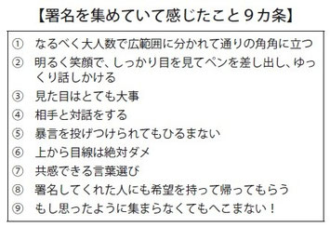
戦争法（安保関連法）の廃止を求める２０００万人署名の取り組みが進められている。街頭でどうやって集めるかについて、市民グループのアドバイスを紹介する。「見た目は大事」「相手と対話する」「暴言を投げつけられてもひるまない」など署名集めの９カ条を挙げている。
●上から目線はダメ
９カ条は、東京の「吉祥寺ＰＥＡＣＥパレード」の実行委員を務める紫野明日香さんがまとめた。１月17日、他の団体と一緒に街頭で署名活動を展開。２００人で１時間に７００筆近くを集めることができた。
「私は署名活動に参加したのは初めて。その中で気が付いたことを書いてみました」という。活動家というより、市民目線でチェックした内容である。
まずは「見た目」。風船やかわいい、きれいな色の帽子、センスのよいプラカードなどをそろえる。服装にも気を付ける。「マスクやサングラスは表情が分からないのでガマンすること。暗さや怪しさを感じさせるのはダメ」という。
「上から目線は絶対ダメ」とも。迷っている人もいるわけで、こちらが「署名するのが当たり前」みたいな気持ちだと、態度に出てしまうのでよくない。（つづく）
〈表〉【署名を集めていて感じたこと９カ条】
（１）なるべく大人数で広範囲に分かれて通りの角角に立つ
（２）明るく笑顔で、しっかり目を見てペンを差し出し、ゆっくり話しかける
（３）見た目はとても大事
（４）相手と対話をする
（５）暴言を投げつけられてもひるまない
（６）上から目線は絶対ダメ
（７）共感できる言葉選び
（８）署名してくれた人にも希望を持って帰ってもらう
（９）もし思ったように集まらなくてもへこまない！

